…………………………………………………..LİSESİ
20…/20… EĞİTİM-ÖĞRETİM YILI
10. SINIFLAR TARİH DERSİ
I. DÖNEM II. YAZILI YOKLAMA
AD / SOYAD:
SINIF / NO:
1.
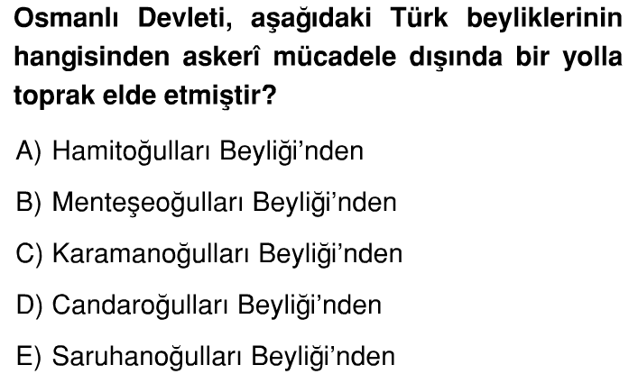
2.
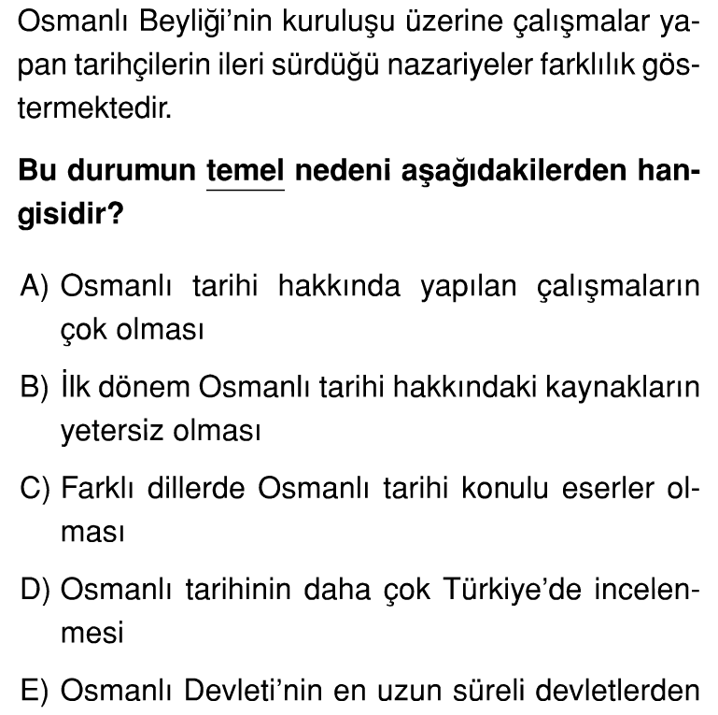
3.
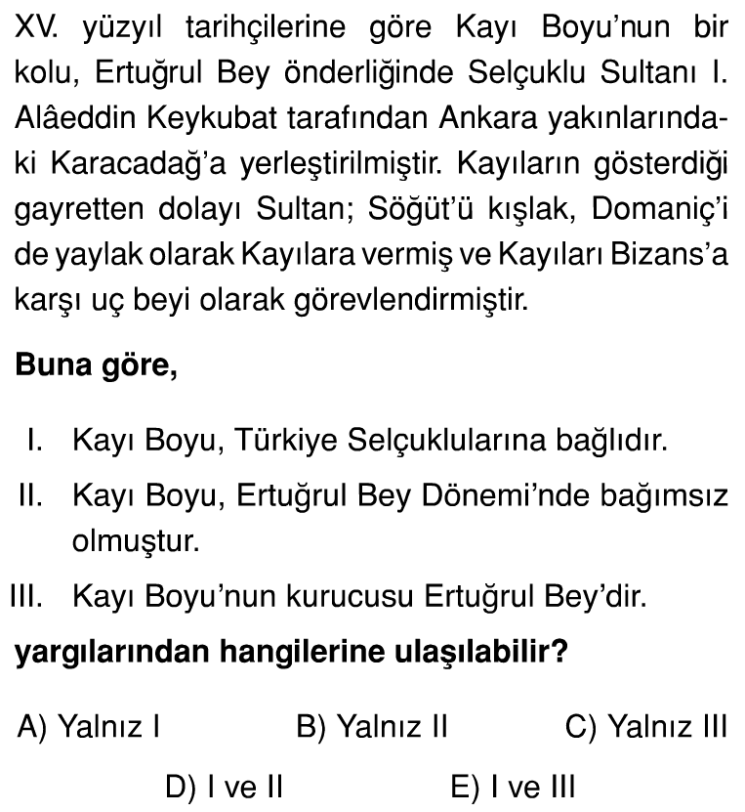
4.
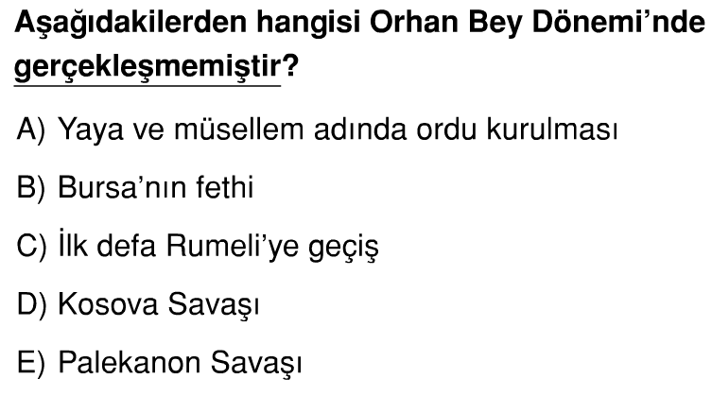
5.
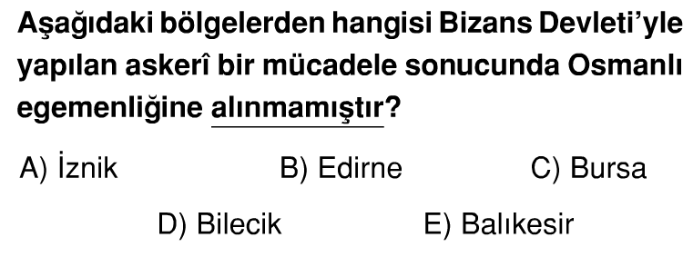

6.
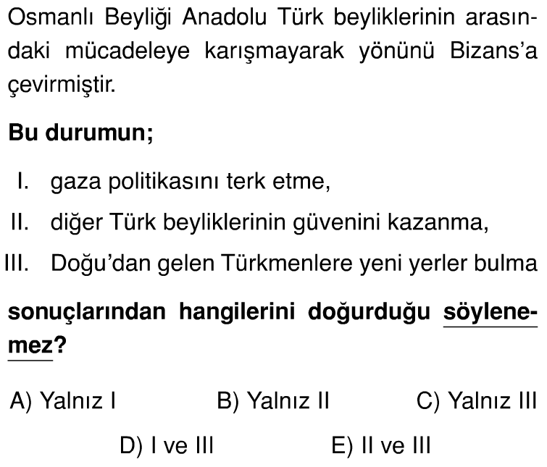
7.
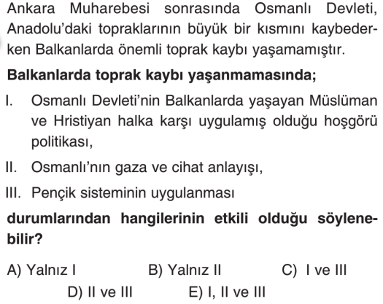
8.
• Kösedağ Savaşı
• Ankara Savaşı
Yukarıdaki savaşların ortak sonuçlarından biri aşağıdakilerden hangisidir?
A) Anadolu’da Selçuklu sultanının gücünün zayıflaması
B) Anadolu’daki Türk beylerinin Timur’a sığınması
C) İlhanlıların Anadolu işlerine karışma olanağı bulması
D) Osmanlı Devleti’nin Balkanlardaki fetihlerinin durması
E) Ülkede egemenlik mücadelesinin ortaya çıkması
9.
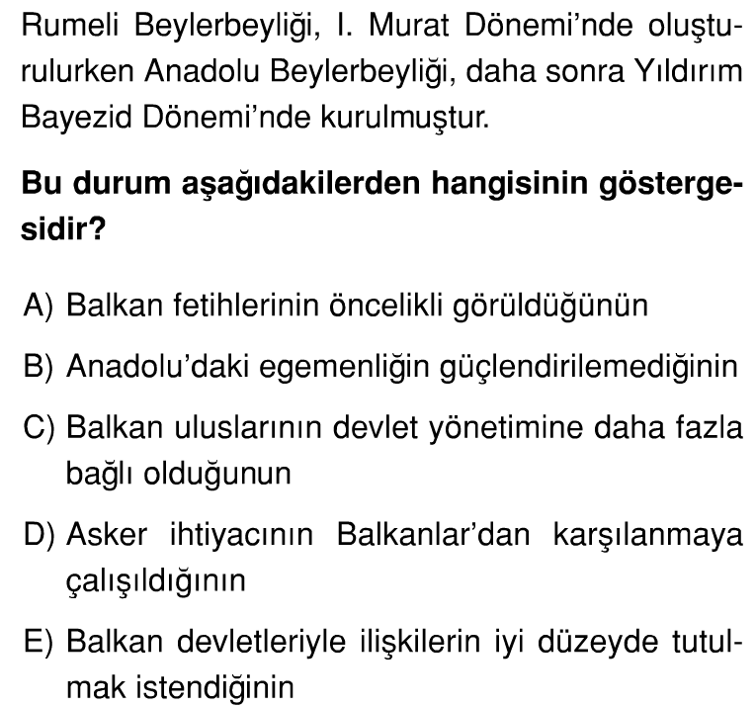
10. I- Bursa’nın fethi
II- Karesioğullarının alınması
III- Edirne’nin fethi
Yukarıda sıralanan gelişmelerden hangisi yada hangileri Anadolu Siyasi birliğini sağlamak için yürütülen faaliyetler arasındadır?
A) Yalnız I B) Yalnız II C) I ve II
D) I ve III E) I, II ve III
11. Aşağıdaki gelişmelerin hangileri Osmanlı Devleti’nin Gaza politikası benimsediğinin kanıtıdır?
I. Germiyanoğullarının alınması
II. Maltepe Savaşı
III. Ankara Savaşı
A) Yalnız II B) I ve II C) II ve III
D ) I ve III E) I, II ve III
12.
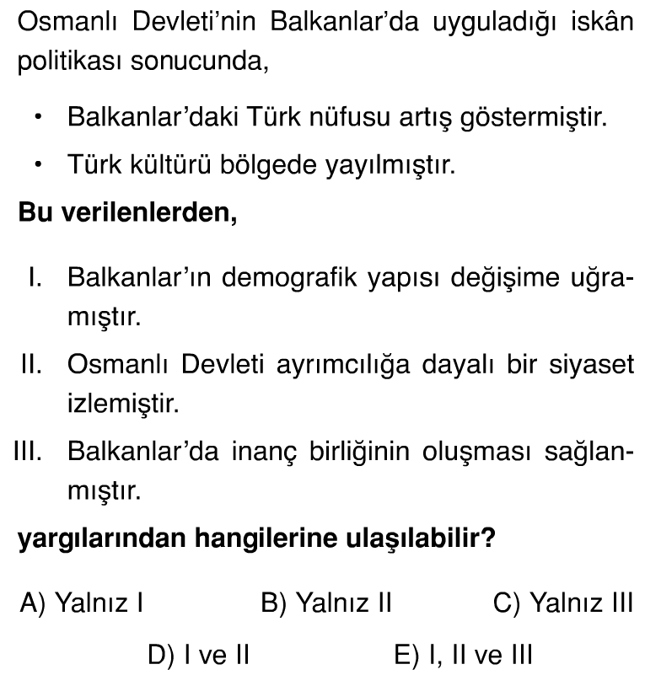
13.
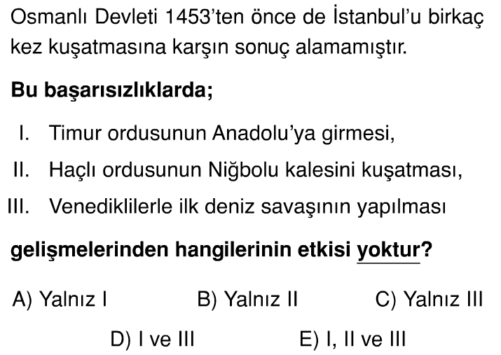
14.
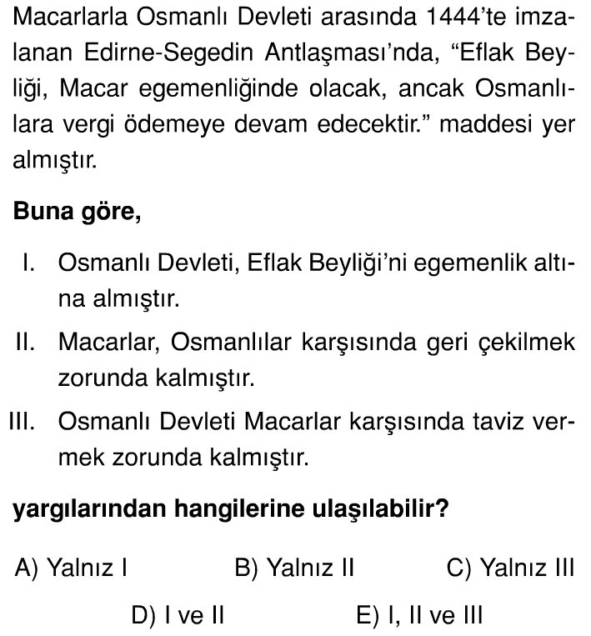
15.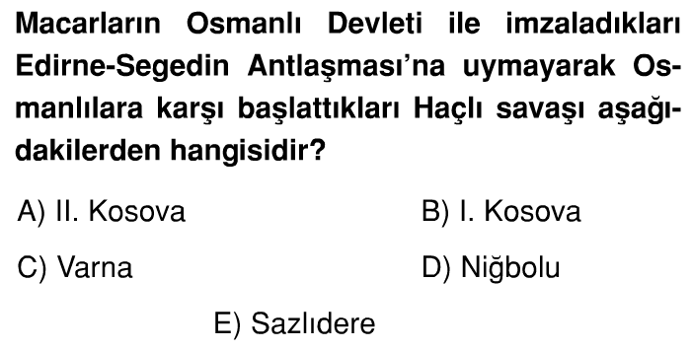

16.
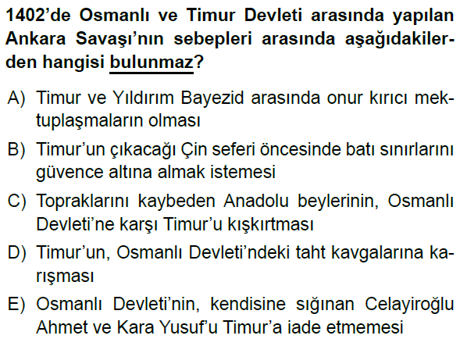
17.
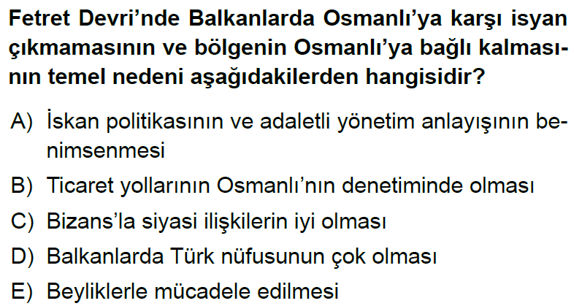
18.
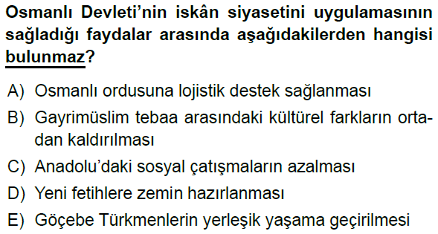
19.
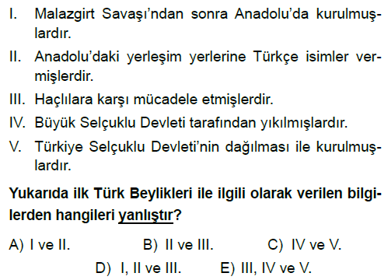
20.
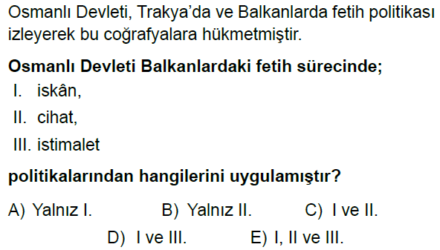
21.
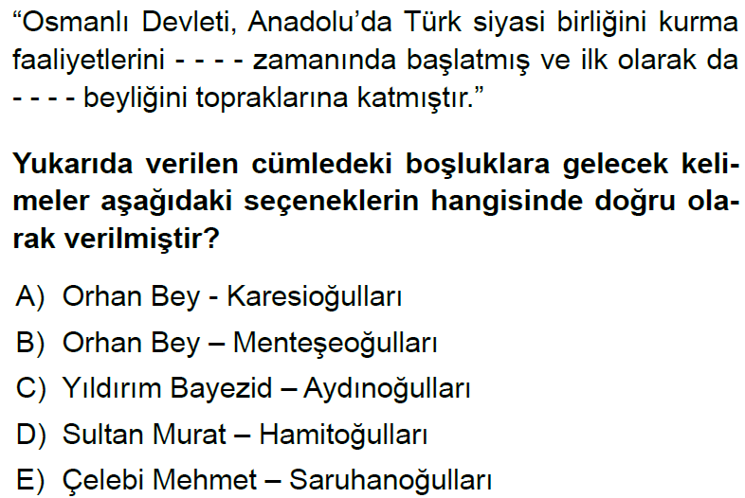
22.
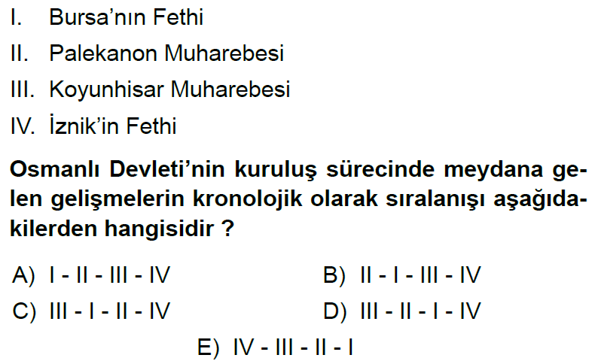
23.
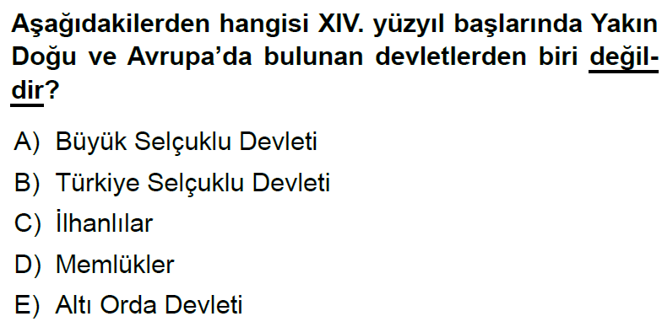
24.
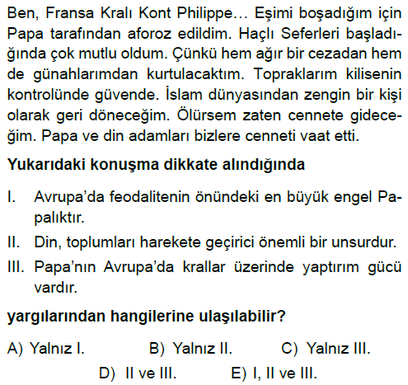

25.
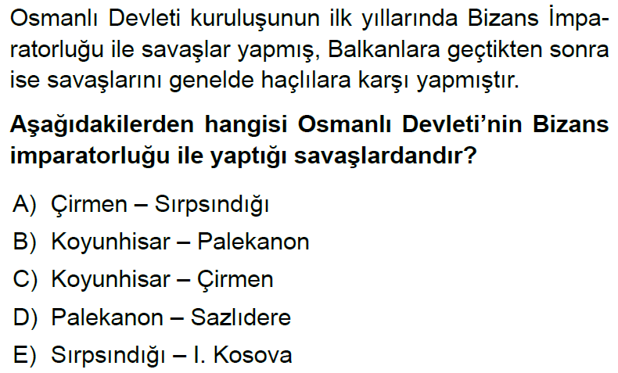

www.tarihdersi.net

CEVAP ANAHTARI
1 | A | B | C | D | E
2 | A | B | C | D | E
3 | A | B | C | D | E
4 | A | B | C | D | E
5 | A | B | C | D | E
6 | A | B | C | D | E
7 | A | B | C | D | E
8 | A | B | C | D | E
9 | A | B | C | D | E
10 | A | B | C | D | E
11 | A | B | C | D | E
12 | A | B | C | D | E
13 | A | B | C | D | E
14 | A | B | C | D | E
15 | A | B | C | D | E
16 | A | B | C | D | E
17 | A | B | C | D | E
18 | A | B | C | D | E
19 | A | B | C | D | E
20 | A | B | C | D | E
21 | A | B | C | D | E
22 | A | B | C | D | E
23 | A | B | C | D | E
24 | A | B | C | D | E
25 | A | B | C | D | E
TOP. |  | D. |  | Y.
PUAN

NOT: Her test sorusunun doğru cevabı 4 puandır. Yanlış cevaplar doğruyu götürmeyecektir. Sınav süresi 40 dakikadır.

BAŞARILAR DİLERİM.
………………………………
Tarih Öğretmeni

